סיכום השתתפות בכינוס השנתי הבין-לאומי של ECSITE, יוני 2015
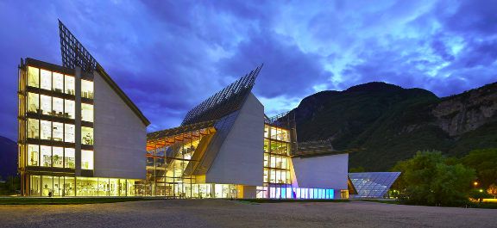
MUSE, מוזאון הטבע, מארח הכינוס

הכינוס השנתי של איגוד מוזאוני המדע האירופאים Ecsite התקיים השנה ב- 13-11 ביוני, בטרנטו, איטליה.
בכינוס השתתפו אלף מאה ואחד משתתפים מחמישים ושתים מדיניות שונות. לצד משתתפים ממדינות מכל רחבי אירופה נטלו חלק בכינוס גם משתתפים ממוזאוני ומרכזי מדע מצפון אפריקה, אסיה, צפון ומרכז אמריקה. זה היה הכינוס השנתי הגדול ביותר של Ecsiteבמהלך השנים שכינוסים אלו נערכים. הנושא המוביל של הכינוס השנה היה : “Food for curious minds” (מזון למוחות סקרנים). בכך ביקשו מארגני הכינוס להציג ולתת למשתתפים להיפגש עם פרשנויות מגוונות וחדשות, כמו למשל ההזדמנות להתמודד ולחשוב ביחד על הנושא שנחשב כיום לאתגר הגלובלי, הצורך החשוב להתמודד ולהסביר לציבור הרחב את ההשלכות שיש בכל הקשור לשימוש באנרגיות ממקורות שונים. או למשל, הנושא שנתון בוויכוח (בעיקר באירופה) ייצור וצריכה של מזון מהונדס. ההכרה שיש צורך להתמודד עם אספקטים שונים שקשורים למזון ואנרגיות היא נרחבת. גם EXPO האוניברסלי, 2015, שהתקיימה במילאנו במקביל לכינוס ECSITE: ואחריו (מ-1 במאי עד 30 באוקטובר 2015 בחרה להתמקד בנושא " Feeding the Planet - Energy for life".
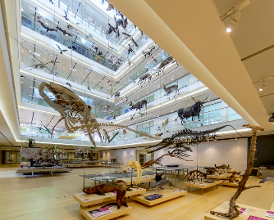
חללי המוזאון

במהלך הכינוס השתתפתי בפנל בנושא חינוך - LESSONS LEARNT FROM EXPLAINERS TRAINING SCHEMES. המושב עסק בהכשרת הצוותים החינוכיים במרכזי מדע, הכשרה לקהלים שונים (מערכת החינוך, משפחות, קבוצות, ילידם מבוגרים וכו') מחקרים שנעשו, לקחים שנלמדו מטעיות עבר, ותכניות עתידיות ועוד. הרצאה שלי עסקה בנושא הכשרת הצוות חינוכי, המקצועי במדעטק מצ"ב הרצאתי.
בד בבד לחשיפה לנושא שהתקיימה במהלך ימי הוועדה ובכך שאני כמו כל המשתתפים קיבלתי חומר למחשבה ורעיונות רבים כיצד להתמודד עם הנושא ובאילו דרכים להנגיש את הנושא לאוכלוסייה המגוונת שמבקרת במהלך השנה במוזאון
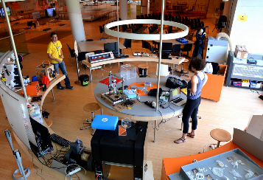
סדנאלעיצוב דיגיטאלי

הלאומי למדע, אם מדובר בקבוצות מאורגנות מטעם בתי ספר ואם במשפחות והמבקר היחיד.
במהלך הועדה הושגו המטרות הבאות :
*לימוד והכרה של כיווני עשייה, ועניין חדש, אפשרות להתעדכן בתחומים שמוזאוני מדע באירופה במקומות נוספים מפתחים תערוכות חדשות שמפתחים במרכזי מדע שונים באירופה.
*תערוכות חדשות שחברות מסחריות מציעות למוזאונים ומרכזי מדע. הכרה של טכנולוגיות ואמצעים דידקטיים נוספים שאפשר להשתמש בתכנון תערוכות ומוצגים חדשים במוזאון.
*שימור והידוק של שיתופי פעולה שכבר מתקיימים בין מדעטק וגורמים בין-לאומים באירופה.
*פיתוח קשרים בין-לאומיים חדשים ברמה אישית ומוסדית בעיקר עם מוסדות ציבוריים באירופה.

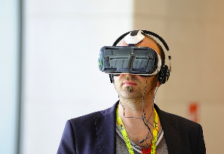
טכנולוגיות חדשות, בקרוב במוזיאון הקרוב לביתך...
*קידום ושיווק תערוכות נודדות של המוזאון שלנו וקידום האפשרויות של המוזאון לפתח מוצגים ותערוכות עבור מוזאונים וגורמים נוספים באירופה במקומות נוספים כמו למשל הקמת המוזאון באתיופיה ובמקומות נוספים בארץ ובעולם.
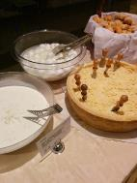
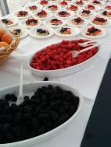
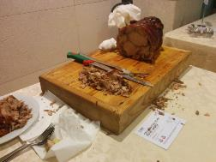
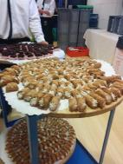
Food for curious minds
במהלך הכינוס כולו ובמיוחד בפנל בו השתתפתי ובדיון שנערך בו, קיבלתי הזדמנות להציג את מדעטק הייחודיות של המוזאון הן בכל הקשור לפעילות החינוכיות השונות שנערכות במהלך השנה הן בכל הנוגע להיקף הפעילויות שמדעטק מעורב בתוך המוזאון ומחוצה לו במיוחד בכל הקשור בכך שהמוזאון הלאומי למדע של ישראל פועל בחיפה בצפון לא בהכרח בעיר מרכזית כמו תל אביב וירושלים אך דווקא אופייה הרב תרבותי של העיר המעורבת מצליח לפנות לקהלים ישראלים רבים ומגוונים שבתחומים אחרים של החיים הישראלים דווקא מרגישים מודרים ומקופחים. וכמו כן לתרום לשיפור הדימוי של ישראל שכידוע בימים אלו עוברת התמודדות לא פשוטה. נראה כי החשיפה וקידום פעילות חינוכית מדעית מהסוג שמתקיים במדעטק מראה צדדים ופנים אחרות של ישראל שלא בהכרח זוכים לנראות בתקשורת הבין-לאומית.

ד"ר טל ברמן: אוצר ראשי וראש אגף תערוכות, פיתוח ותחזוקה. מדעטק, המוזאון הלאומי למדע, טכנולוגיה וחלל, חיפה.

